太原市行知宏实验中学校2020-2021学年第一学期期末试题
高一地理
（命题人：行知宏研发部 考试时间90分钟，满分100分）
注意事项：
1. 全部答案在答题卡上完成，答在本试题上无效。
2. 考试结束后，只将答题卡交回。

一、选择题：本题共25小题，每小题2分，共50分。在每小题给出的四个选项中，只有一项是符合题目要求。
火星表面是一个空气稀薄且干燥、寒冷的沙漠世界，太阳风可能是导致火星大气稀薄的“罪魁祸首”。下图为美国航天局2015年11月5日公布的太阳风加速火星大气离子逃逸示意图。据此回答1～2题。

1．（真题再现）地球上的大气没有被太阳风“剥夺”，主要是因为地球( )
A．与太阳距离更远 B．公转速度较慢
C．表面温度较低 D．体积和质量更大
2．（真题再现）火星大气的流失导致火星表面温度降低，其主要原因是( )
A．到达火星的太阳辐射减少
B．火星大气吸收太阳辐射减少
C．火星表面辐射减弱
D．火星大气吸收火星表面辐射减少
3．（真题再现）太阳活动所产生的带电粒子流到达地球后，地球上可能出现的现象有( )
①地球各地出现极光现象
②地球磁针不能正确指示方向
③呼机、移动电话等会失灵
④漠河地区出现“白夜”现象
A．①②③④ B．①②③
C．②③④ D．②③
4．（真题再现）台湾东北的“野柳地质公园”有一块形似“金钱豹”的岩石，每年只能在农历大潮的退潮期间见到，不过在2011年4月勘察时，发现“豹头”掉在地上，金钱豹已“一命呜呼”(见下图)。导致其发生的地质作用主要是( )
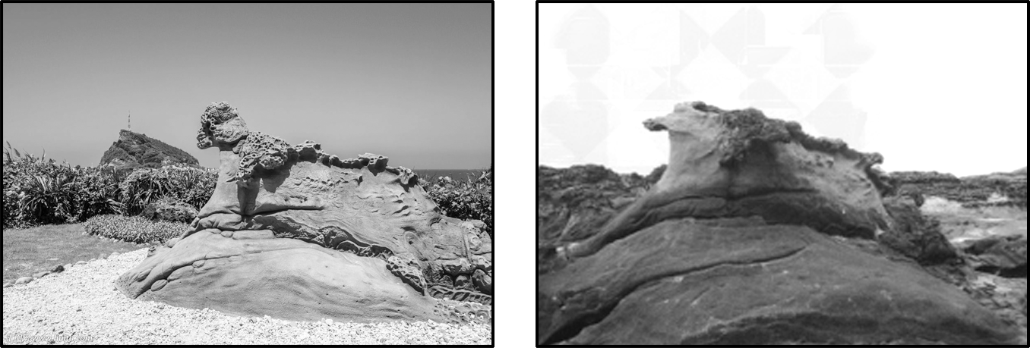
A．风力侵蚀作用 B．海浪侵蚀作用
C．冰川侵蚀作用 D．流水侵蚀作用
若尔盖湿地自然保护区位于四川省阿坝藏族自治州境内，该处河曲发育，牛轭湖星罗棋布。(如图a)牛轭湖又称河迹湖，是由于河流的变迁或改道，曲形河道取直后留下的旧河道形成的湖泊，多呈弯月形(如图b)。读图回答5～6题。
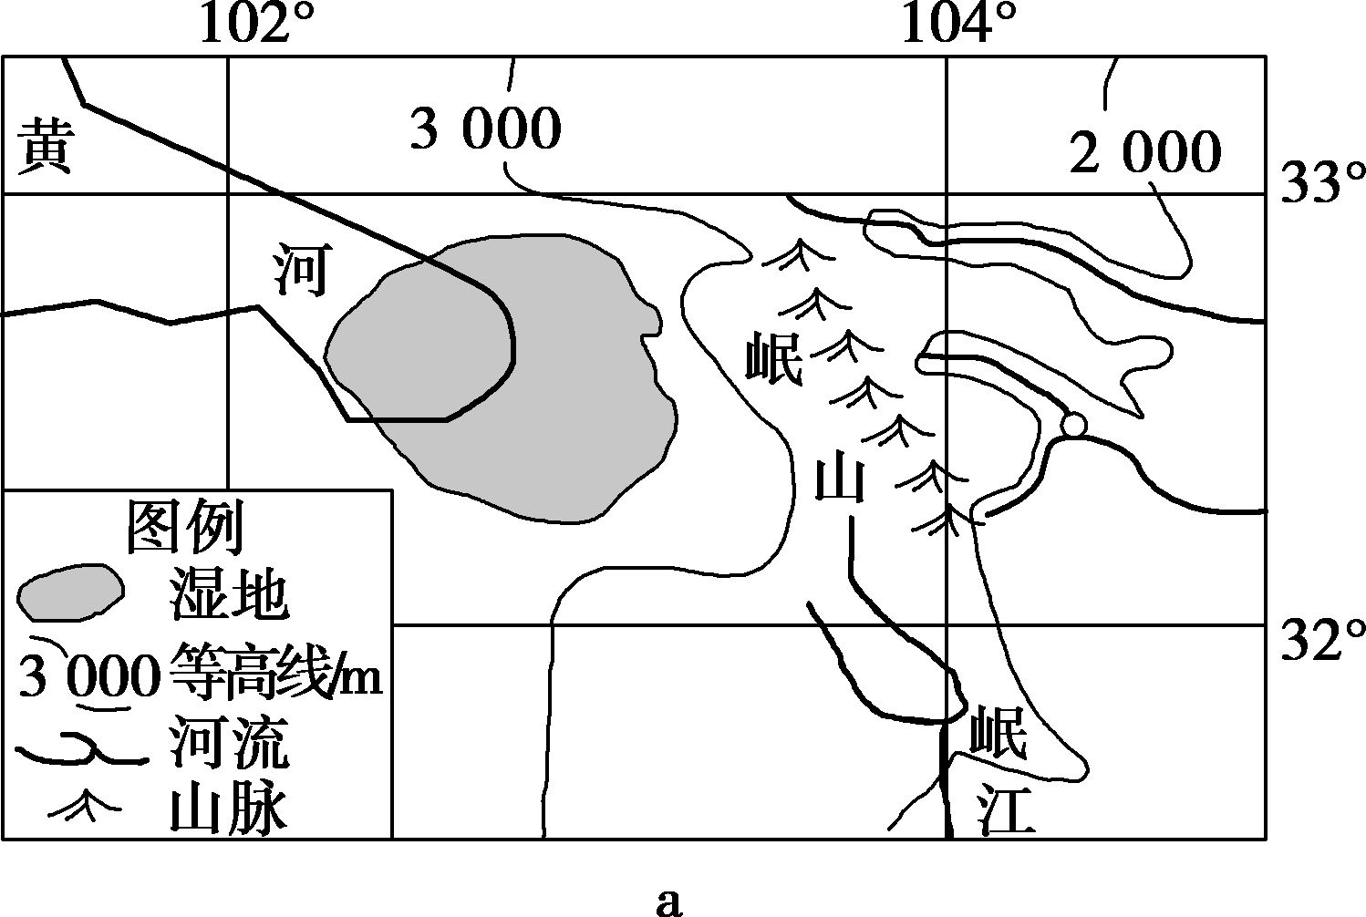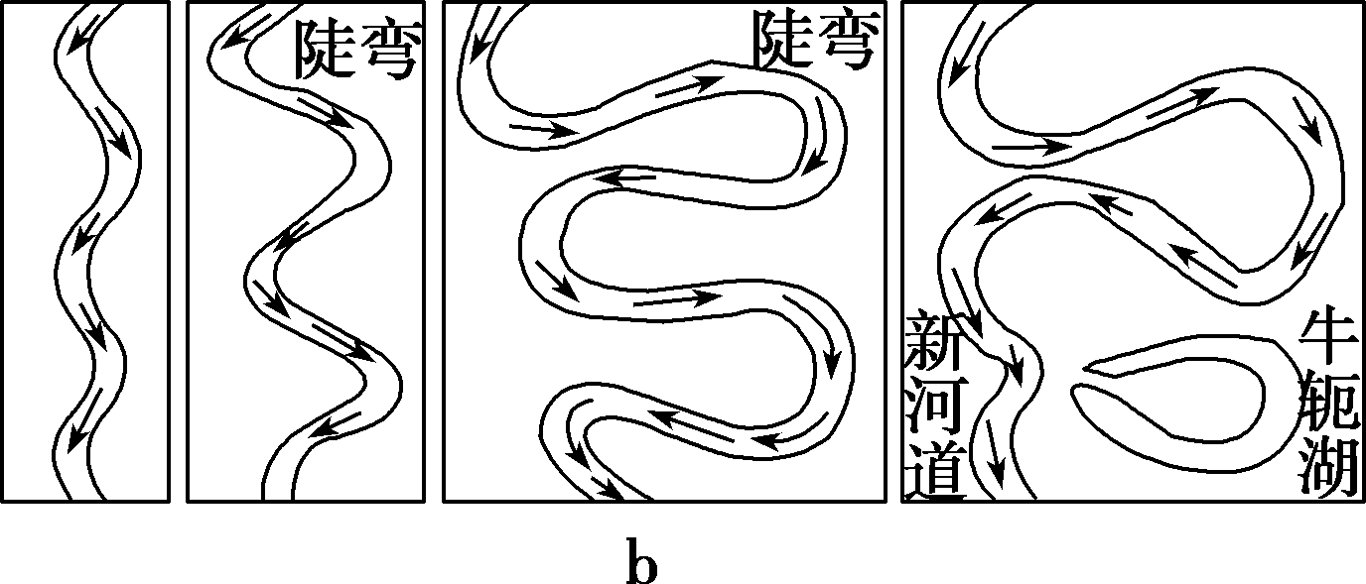

5．（真题再现）若尔盖湿地位于若尔盖沼泽的腹心地带，其形成原因不包括( )
A．地势中间低、四周高，排水不畅
B．海拔较高，气温低，蒸发量小于降水量
C．谷地宽阔，河曲发育，湖泊众多
D．地处高原地区，植被稀疏
6．（真题再现）下列关于牛轭湖的叙述，不正确的是( )
A．牛轭湖是河流自然裁弯取直而形成的
B．牛轭湖一般形成在平原或高原地区
C．牛轭湖对河流径流的调节作用不大
D．牛轭湖多分布在河流的凹岸边
下图为大气受热过程示意图。读图回答7～10题。
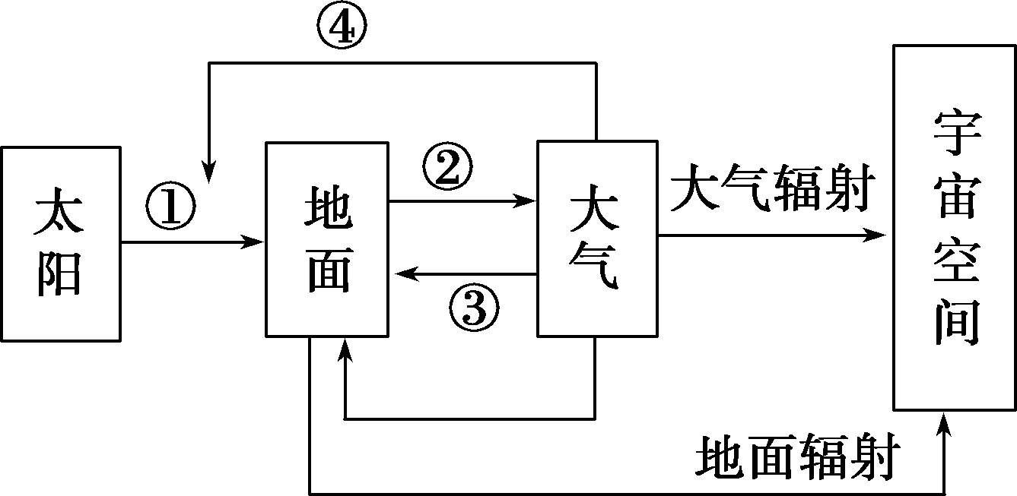
7．（真题再现）图中所示近地面大气的热量主要来自( )
A．① B．②
C．③ D．④
8．（真题再现）“本以正身，改德温温，如冬之日，如夏之云。”“夏之云”令人舒适是因为________作用增强( )
A．① B．②
C．③ D．④
9．（真题再现）“秋阴不散霜飞晚，留得枯荷听雨声。”对于“霜飞晚”起主要作用的是( )
A．① B．②
C．③ D．④
10．（真题再现）在大气的受热过程中，图中序号的正确顺序为( )
A．①—③—②—④ B．①—④—③—②
C．①—④—②—③ D．②—①—③—④
下图示意某流域径流过程的不同环节。读图回答11～12题。
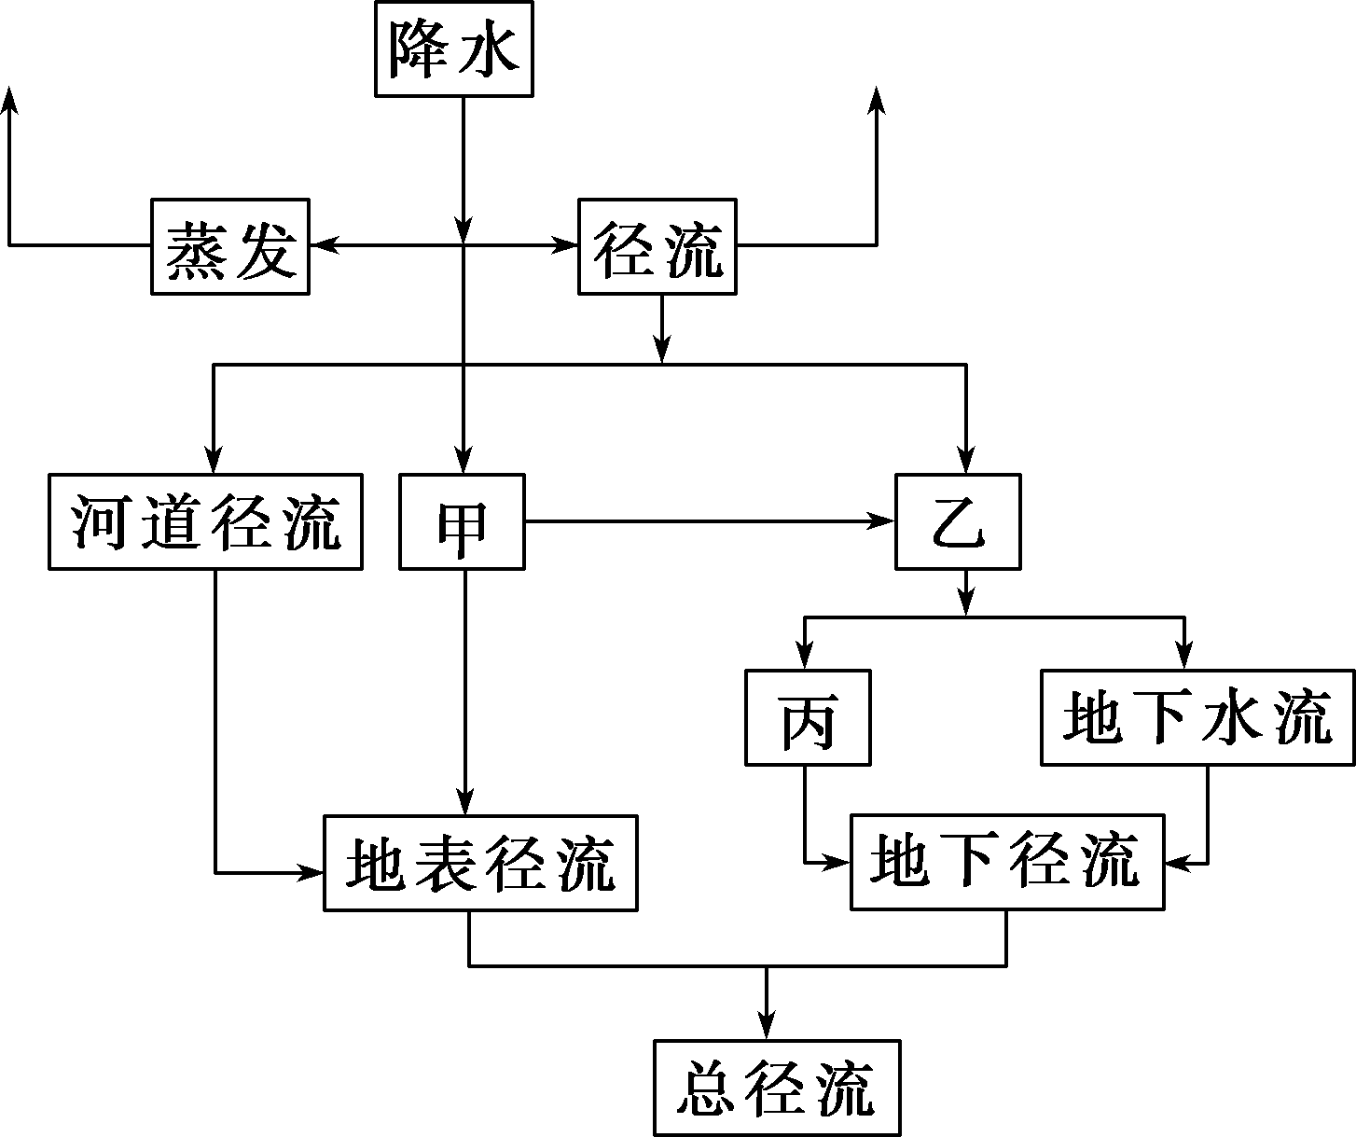
11．（真题再现）图中甲、乙、丙三个环节分别是( )
A．下渗、坡面径流、壤中流
B．壤中流、下渗、坡面径流
C．坡面径流、下渗、壤中流
D．坡面径流、壤中流、下渗
12．（真题再现）当降水量相同时，下列条件对径流过程不同环节的影响符合实际的是( )
A．地势起伏大，坡面径流流速慢
B．植被覆盖率高，下渗雨水多
C．岩体破碎程度高，地下径流量小
D．降水强度大，坡面径流下渗多
13．（真题再现）海水温度的变化与同纬度的陆地相比( )
A．变化的速度慢，变化的幅度小
B．变化的速度快，变化的幅度大
C．变化的速度快，变化的幅度小
D．变化的速度慢，变化的幅度大
14．（真题再现）在沙漠中生长的植物，有些会生长出针状叶，它的主要作用是( )
A．减少水分的蒸腾作用 B．吸取地下水
C．储存水分 D．加速水分的蒸腾作用
读部分植物个体特征或生长土壤要素图(箭头所指方向为增大方向)，回答5～6题。
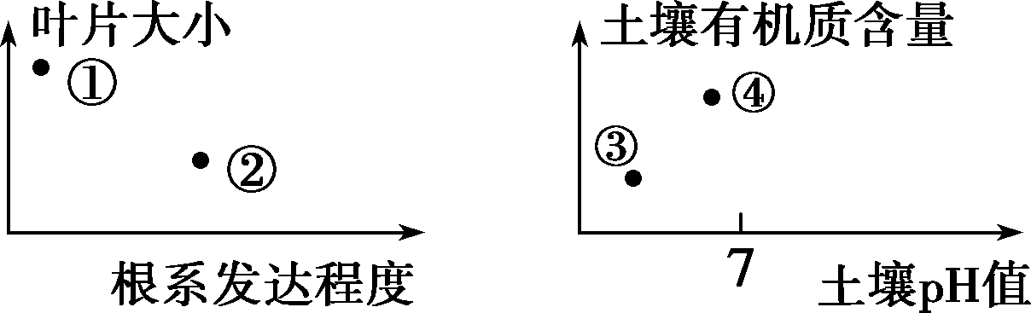
15．（真题再现）图中所示植物依次表示骆驼刺、莲、茶树三种植物的是( )
A．①②③ B．②①③
C．④①③ D．②③④
16．（真题再现）图中可能分布在中亚地区的植物是( )
A．① B．②
C．③ D．④
17．地球的外部圈层包括大气圈、水圈、生物圈等，这些圈层之间相互联系、相互制约，形成人类赖以生存和发展的自然环境。结合地球圈层构造示意图，如图中所示的圈层A、B、C分别是（ ）
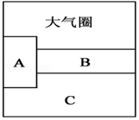
A．水圈、生物圈、岩石圈 B．生物圈、岩石圈、水圈
C．岩石圈、水圈、生物圈 D．生物圈、水圈、岩石圈
18．太阳黑子和耀斑增多会对地球产生的影响是（ ）
①天气与气候异常
②陨星撞击
③沙尘暴加剧
④扰乱地球磁场
A．①② B．①③ C．②④ D．①④
19．读图，完成下题。
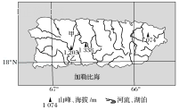
图示岛屿的山脉主体走向大致为（ ）
A．南北 B．东西 C．东北一西南 D．西北一东南
20．图1为某地地貌景观图，图2为地质构造剖面图。读图完成49～50题。
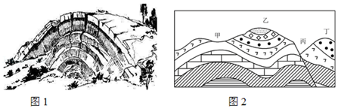
图1中地质构造对应右图中的（ ）
A．甲 B．乙 C．丙 D．丁
21．中新社北京2015年11月9日电秋冬之交本是天高云淡，层林尽染的季节。但由于同期中国北方陆续进入供暖季，每年此时，中国北方也随之进入“雾霾季”。雾由水汽凝结形成，霾由大量PM2.5等颗粒物飘浮在空气中形成。如图为大气受热过程示意图。图中甲、乙、丙、丁分别代表（ ）
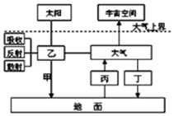
A．太阳辐射、大气的削弱作用、地面反射、大气辐射
B．太阳辐射、大气的削弱作用、地面辐射、大气逆辐射
C．地面辐射、大气的削弱作用、太阳辐射、大气逆辐射
D．太阳辐射、大气辐射、地面辐射、大气逆辐射
22．热力环流是大气运动最简单的一种形式，关于图中的判断正确的是（ ）
①a处气流上升
②b处气流下沉
③乙处高空为高压
④甲处近地面为低压
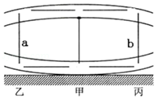
A．①② B．③④ C．①③ D．②④
23．读下面水循环示意图，完成第23题。
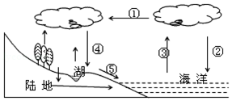
下列实现着图中①的功能的是（ ）
A．长江 B．副热带高气压带
C．我国的夏季风 D．我国的冬季风
24．世界著名渔场形成于（ ）
A．风海流处 B．下降的补偿流处
C．寒暖流交汇处 D．寒暖流分离处
25．温带草原带的土壤有机质含量较高的主要原因正确的是（ ）
A．地表根系茂密，为土壤表层提供大量有机质
B．发展畜牧业，动物排泄物多
C．气候温和，微生物对有机残体分解多
D．降水较少，生物风化作用微弱
二、非选择题：本题共5小题，每小题10分，共50分。
26．如图是地震波速度与地球内部构造图，读图回答下列问题。（10分）
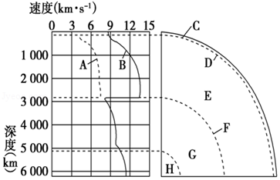
（1）图中A、B表示地震波，其中A表示 波，B表示 波。
（2）图中C～H分别表示地球内部构造，D表示 界面，判断的依据是 ；该面以上C代表 ，该面以下E代表 。
（3）图中F处，地震波A完全 ，地震波B速度 并继续往深处传播。这说明F面以上的E物质状态为 态，以下的G物质状态为 态，F面是 界面。
（4）C层主要由 组成。G层叫 ，H层叫 。
27．读中国地形图，回答下列问题。（10分）
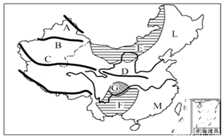
（1）写出下列地形区名称：
山脉：C ；D 。其中属于我国第一、二级阶梯分界线的山脉是 （填字母）。
高原：E ；F 。两高原中地面平坦的是 （填字母）。
（2）写出下列山脉两侧的地形区名称：山脉C南侧是 高原。
（3）我国地势总体特征是 。
28．合肥市某地理研究性学习小组开展了城市风的课题研究。图甲为等高面与等压面关系示意图，图乙为部分课题研究成果。读图回答问题。（10分）
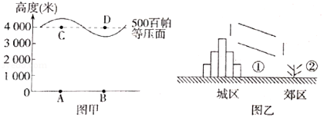
（1）图甲中近地面受热的点是 点（填字母），引起大气运动的根本原因是 ，A、B、C、D四点的气压由高到低排列的顺序是 。
（2）D点比B点的气温 （高或低），原因是 。
（3）合肥市夏季的某一天特别炎热的中午，若其气压状况如图甲所示，则容易形成雷阵雨天气的是 点（A或B），原因是 。
（4）在图乙中的四条短线上用箭头画出城市风的流动方向。
（5）依据热力环流的原理，合肥市的水泥厂应布局在图乙中的 处，城市绿地应布局在_______处（均填数字序号）。
29．读“大西洋部分洋流系统示意图“（如图），完成下列各题。（阴影部分表示陆地）（10分）
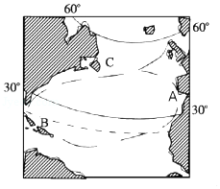
（1）在图中短线上绘出洋流的流向。
（2）某海轮从A航行到B﹣﹣路顺水顺风，所利用的盛行风为 ，所利用的洋流分别是加那利寒流和 。
（3）如果此海轮从B返回A处时，仍是顺水顺风，则所利用的盛行风为 ，所利用的洋流为 和 。
（4）寒暖流交汇是形成世界大范围渔场的条件之一，例如C处附近为纽芬兰渔场，是墨西哥湾暖流与 寒流交汇而形成的。除此之外， 也是形成世界大范围渔场的主要条件之一。
（5）A地所在大洲温带海洋性气候分布面积广的原因除了受地形影响外， （洋流）也起到了重要的作用。

30．读北半球某区域图，回答问题。（10分）
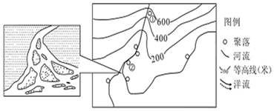
（1）图中①、②两处河谷形状的区别：①处河谷呈 型，②处河谷呈槽型。原因分别是：①处位于河流上游，河流流速快，以 侵蚀为主；②处位于河流下游，河流流速慢， 作用加强，河谷展宽。
（2）河流在②处汇入海洋，形成的流水地貌是 ，请说明其形成的原因。
（3）如果①处及附近地区林地变为耕地，会导致上游地区 加剧，②处河口地貌面积将 。
（4）从图示聚落分布看，该地区聚落在分布密度上的差异特征是河流中下游比上游 。

